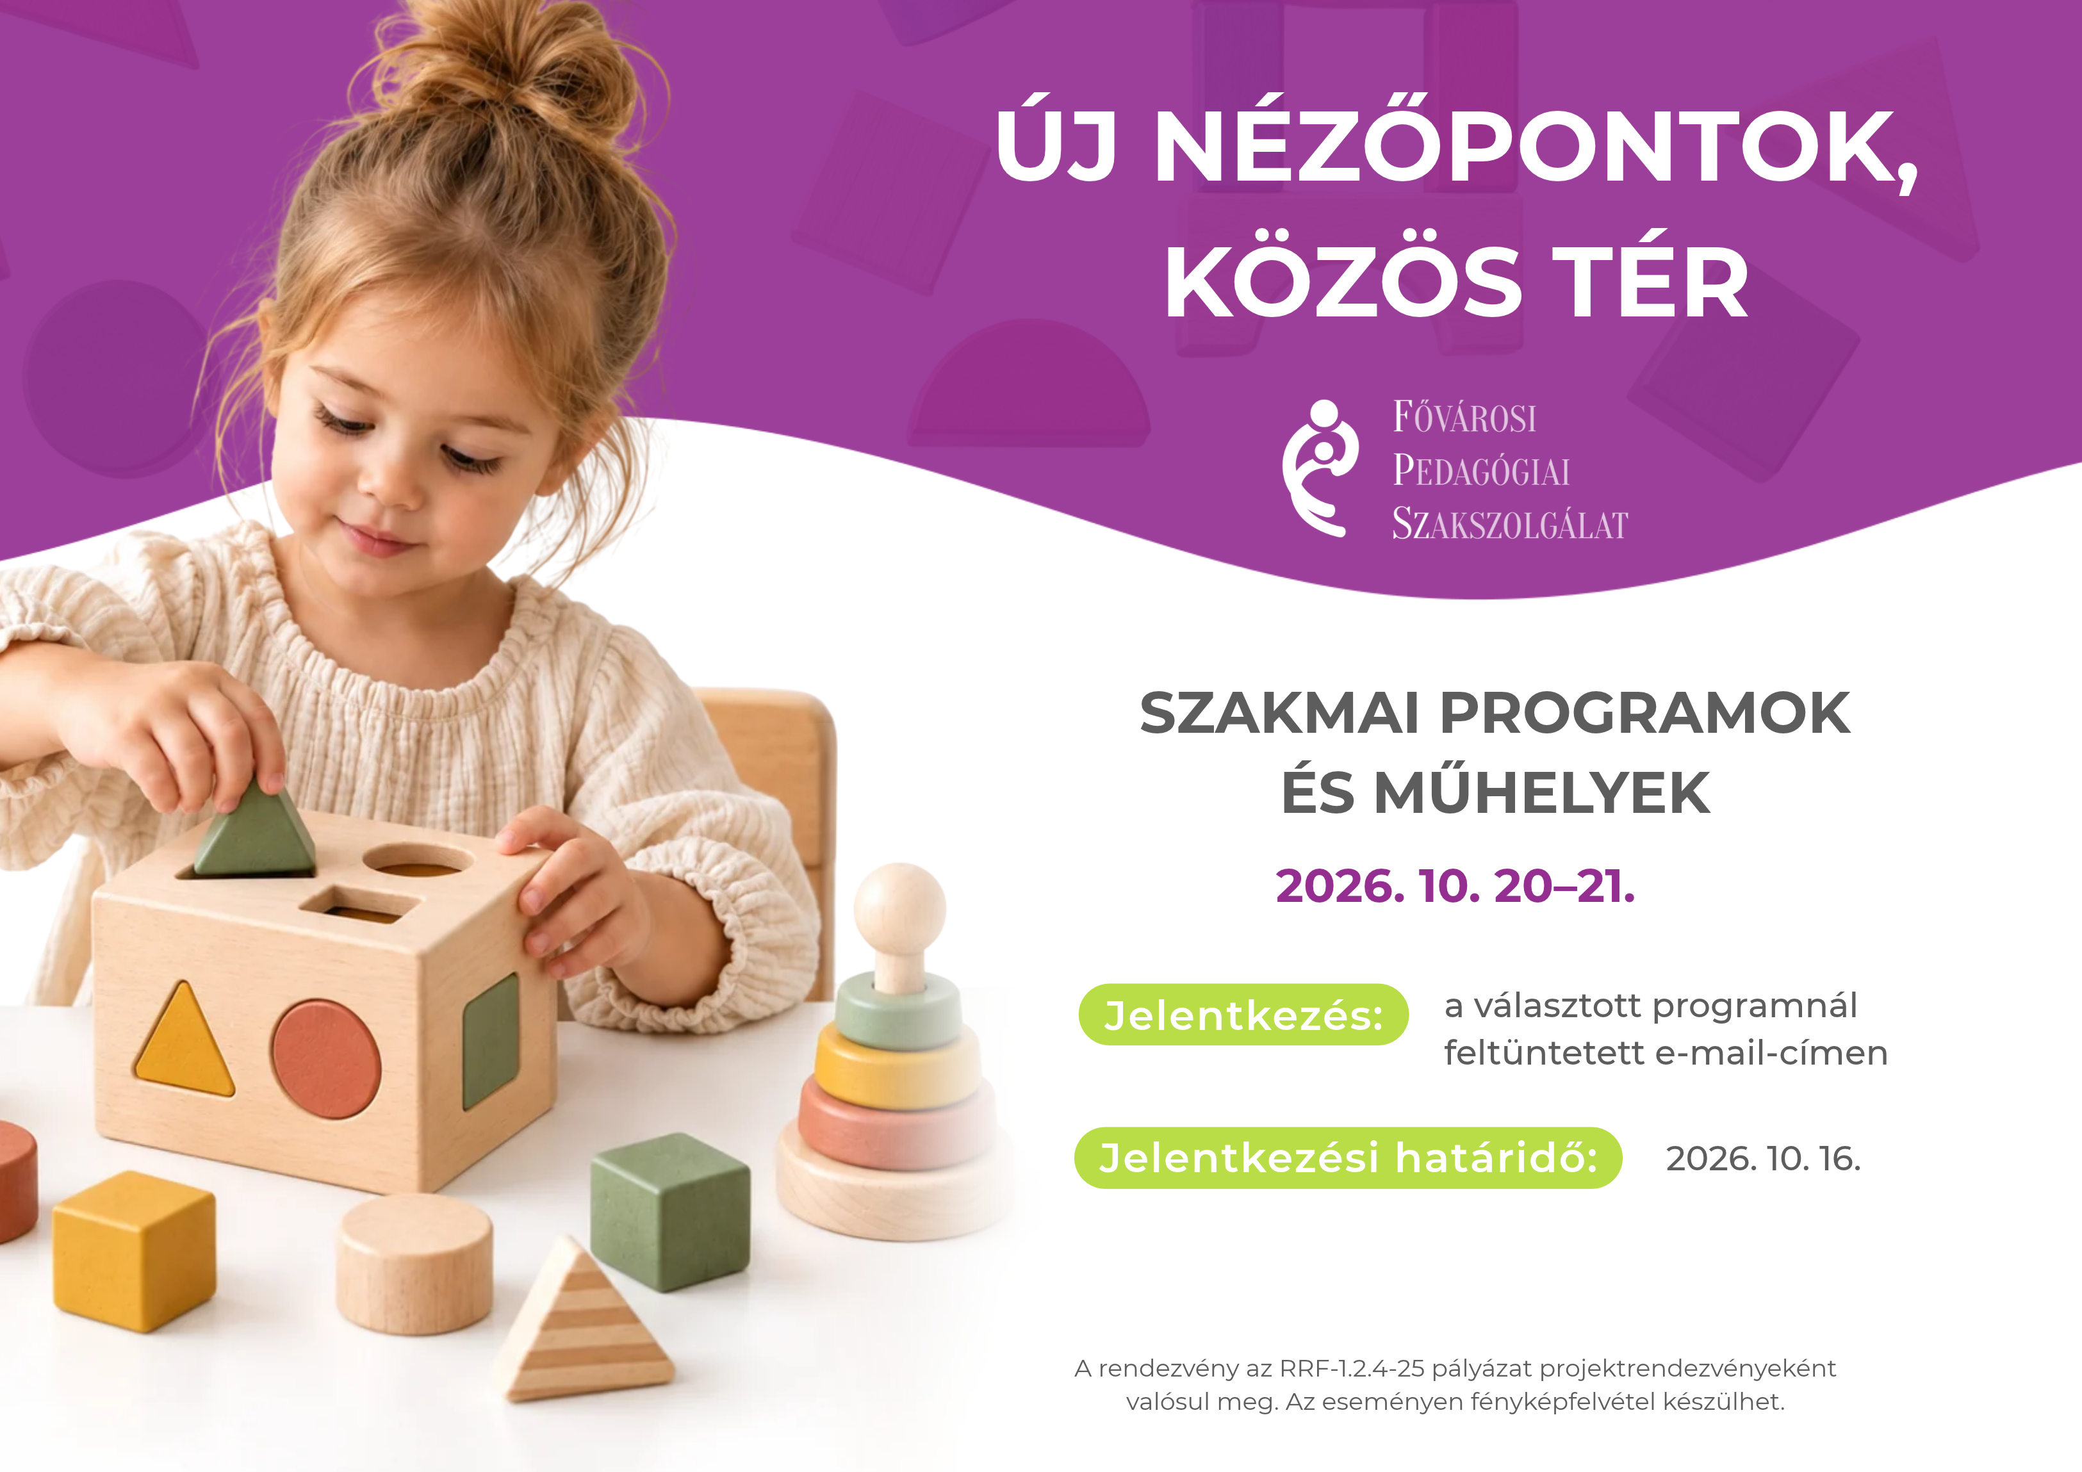
Dátum | Időpont | Helyszín | Szakterület | Program megnevezése | Rövid leírás | Célcsoport | Férőhely | Jelentkezés módja
2026.10.20. | 9:00-10:00 | Fővárosi Pedagógiai Szakszolgálat  Korai Fejlesztési Centrum és Tanácsadó Szakmai Központ  1077 Budapest, Izabella utca 1. | korai fejlesztés | ÉRZÉKELNI, KAPCSOLÓDNI, MEGNYUGODNI  Multiszenzoros élmények hétköznapi eszközökkel a korai életszakaszban  Szakmai műhely | A szakmai műhely a multiszenzoros stimuláció korai életszakaszban való alkalmazásába nyújt elméleti és gyakorlati betekintést. Bemutatjuk, hogyan támogatható a szenzoros tapasztalatszerzés, a szabályozás, a megnyugvás és a kapcsolódás egyszerű, hétköznapi eszközökkel, speciális Snoezelen-szoba nélkül. A résztvevők saját élményű gyakorlatokon keresztül tapasztalhatják meg a fények, hangok, textúrák és mozgás tudatos alkalmazásának lehetőségeit. | Gyógypedagógusok és gyógypedagógus-hallgatók, pedagógusok, óvodapedagógusok, védőnők, kisgyermeknevelők, valamint a Fővárosi Pedagógiai Szakszolgálat tagintézményeinek delegált szakemberei. | 25 fő | E-mailben:  biro.rita.zsofia.kp@fpsz.net  Kérjük, a jelentkezésél jelöljék meg az időpontot: 9:00-10:00
2026.10.20. | 11:00-12:00 |  |  |  |  |  | 25 fő | E-mailben:  biro.rita.zsofia.kp@fpsz.net  Kérjük, a jelentkezésél jelöljék meg az időpontot: 11:00-12:00
2026.10.21. | 14:00-16:00 | Fővárosi Pedagógiai Szakszolgálat  Székhely Szakértői Bizottság  1141 Budapest, Mogyoródi út 128. | szakértői bizottsági tevékenység | ERŐSSÉGEKRE ALAPOZVA  Az intelligenciatesztek képességprofiljainak felhasználása az óvodai nevelés, iskolai oktatás során | A WPPSI-IV., a WISC-IV. és a Leiter-3 intelligenciatesztek eredményeinek értelmezése és gyakorlati alkalmazása az óvodai és iskolai nevelési helyzetekben. | Pedagógusok, óvodapedagógusok, gyógypedagógusok és fejlesztőpedagógusok. | 50 fő | E-mailben: hevesi.eszter.szb@fpsz.net

